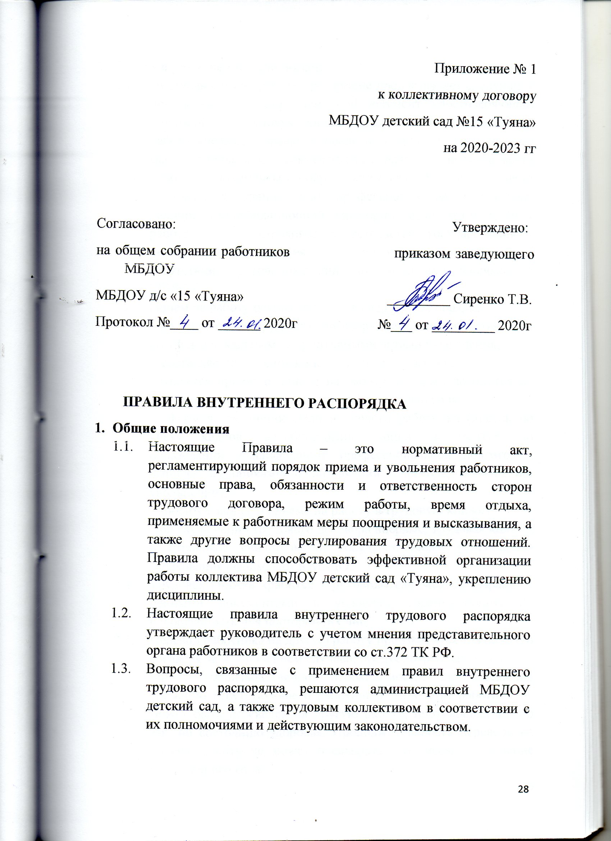

- Прием и увольнение работников
  - Поступающий на работу при приеме предоставляет следующие документы: - паспорт или иной документ, удостоверяющий личность; - трудовую книжку (для лиц, поступающих на работу впервые, справку о последнем занятии, выданную по месту жительства); - совместители справку с основного места работы; - документы об образовании, квалификации, наличии специальных знаний или профессиональной подготовке, наличии квалификационной категории, если этого требует работа; - страховое свидетельство государственного пенсионного страхования; - медицинское заключение об отсутствии противопоказаний по состоянию здоровья в МБДОУ.

  - Прием на работу осуществляется в следующем порядке:
- до подписания трудового договора, работника знакомят под роспись с локальными нормативными актами учреждения;
- составляется и подписывается трудовой договор;
- издается приказ о приеме на работу, который доводится до сведения работника под роспись в 3-хдневный срок;
- оформляется личное дело на нового работника (листок по учету кадров, автобиография, копия документов об образовании, квалификации, профессиональной подготовке, выписка из приказов о назначении, переводе, повышении, увольнении);
- вносится запись о приеме на работу в трудовую книжку.

  - При заключении трудового договора впервые, трудовая книжка и страховое свидетельство государственного пенсионного страхования оформляют в МБДОУ.
  - Трудовая книжка хранится у руководителя МБДОУ наравне с ценными документами в условиях, гарантирующих их недоступность для посторонних лиц.
  - Перевод работника на другую работу производится только с его согласия за исключением случаев, предусмотренных в ст.72 ТК РФ (по производственной необходимости, для замещения временно отсутствующего работника). При этом работник не может быть переведен на другую работу, противопоказанную ему по состоянию здоровья. Продолжительность перевода на другую работу не может превышать 1-го месяца в течение календарного года.
  - В связи с изменениями в организации работы МБДОУ (изменение режима работы, количества групп, введение новых форм обучения и воспитания и т.п.) допускается при продолжении работы в той же должности, по специальности, квалификации, изменение определенных сторонами условий трудового договора работника: системы и размеров оплаты труда, льгот, режима работы, установление или отмена неполного рабочего времени. Об этом работник должен быть поставлен в известность в письменной форме не позднее, чем за 2 месяца до их введения (ст.74 ТК РФ).
  - Срочный трудовой договор заключается в случаях, предусмотренных в ч.1 ст.59 ТК РФ; по соглашению сторон срочный трудовой договор может заключаться в случаях предусмотренных ч.2 ст.59 ТК РФ.
  - Увольнение в связи с сокращением штата или численности работников, либо по несоответствию занимаемой должности, допускается при условии, если невозможно перевести увольняемого работника с его согласия на другую работу.
  - Трудовые договора прекращаются по основаниям, предусмотренным ТК РФ и иными федеральными законами, а также срочный трудовой договор до истечения срока его действия могут быть расторгнуты администрацией МБДОЙ лишь в случаях, предусмотренных ст.81,83 ТК РФ.
  - В день увольнения руководитель МБДОУ обязан выдать работнику его трудовую книжку с внесенной в нее записью об увольнении и произвести с ним окончательный расчет, а также по письменному заявлению работника выдать копии документов, связанных с его работой. Запись в трудовую книжку об основании и прекращения трудового договора производится в точном соответствии с формулировкой ТК РФ.

- Основные обязанности администрации
  - Обеспечить соблюдение требований Устава МБДОУ и Правил внутреннего распорядка.
  - Организовать труд воспитателей, специалистов, обслуживающего персонала в соответствии с их специальностью, квалификацией, опытом работы.
  - Закрепить за каждым работником соответствующее его обязанностям рабочее место и оборудование.
  - Создать необходимые условия для работы персонала: содержать здания и помещения в чистоте, обеспечивать в них нормальную температуру, освещение, создать условия для хранения верхней одежды работников, организовать их питание.
  - Соблюдать правила охраны труда, строго придерживаться установленного рабочего времени и времени отдыха, осуществлять необходимые мероприятия по технике безопасности и производственной санитарии. Принимать необходимые меры для профилактики травматизма, профессиональных и других заболеваний работников МБДОУ и детей.
  - Обеспечить работников необходимыми методическими пособиями и хозяйственным инвентарем для организации эффективной работы.
  - Осуществлять контроль за качеством воспитательно-образовательного процесса, выполнением образовательных программ.
  - Своевременно рассматривать предложения работников, направленные на улучшение работы МБДОУ, поддерживать и поощрять лучших работников.
  - Совершенствовать организацию труда, обеспечивать выполнение действующих условий оплаты труда, своевременно выдавать заработную плату.
  - Своевременно предоставлять отпуска работникам МБДОУ, в соответствии с утвержденным графиком.

- Основные права и обязанности работников.
Работники МБДОУ обязаны:

  - Соблюдать правила внутреннего распорядка, должностные инструкции.
  - Работать добросовестно, соблюдать дисциплину труда, своевременно и точно выполнять распоряжения администрации.
  - Систематически повышать свою квалификацию.
  - Неукоснительно соблюдать правила охраны труда и техники безопасности, обо всех случаях травматизма незамедлительно сообщать администрации. Соблюдать правила противопожарной безопасности, производственной санитарии и гигиены.

  - Проходить в установленные сроки медицинский осмотр, соблюдать санитарные нормы и правила, гигиену труда.
  - Беречь имущество МБДОУ, соблюдать чистоту в закрепленных помещениях, экономно расходовать материалы, тепло, электроэнергию, воду, воспитывать у детей бережное отношение к окружающему имуществу.
  - Проявлять заботу о воспитанниках МБДОУ, быть внимательными, учитывать индивидуальные особенности детей, их положение в семьях.
  - Соблюдать этические нормы поведения в коллективе, быть требовательными и доброжелательными в общении с родителями воспитанников.
  - Своевременно заполнять и аккуратно вести установленную документацию.

Воспитатели МБДОУ обязаны:

- Строго соблюдать трудовую дисциплину.
- Нести ответственность за жизнь, за физическое и психическое здоровье ребенка. Обеспечивать охрану жизни и здоровье детей; выполнять требования, связанные с охраной и укреплением здоровья детей в помещениях учреждения и на прогулочных площадках.
- Выполнять договор с родителями, сотрудничать с семьей ребенка по вопросам воспитания и обучения, проводить родительские собрания, консультации, заседания родительского комитета, посещать детей на дому, уважать родителей, видеть в них партнеров.
- Следить за посещаемостью детей своей группы, своевременно сообщать об отсутствующих детях заведующему, отвечать за выполнение норм детодней.
- Вести свою группу с младшего возраста до поступления детей в школу.
- Неукоснительно выполнять режим дня, заранее тщательно готовиться к занятиям, изготовлять методические пособия, дидактические игры, в работе с детьми использовать ТСО, слайды, диапозитивы, различные виды театра.

- Воспитатели МБДОУ должны приходить на работу за 15 минут до начала рабочего дня. В конце дня воспитатели должны проводить детей в раздевалку и проследить за уходом домой в сопровождении родителей (законных представителей).
- Дежурный воспитатель, приходя на работу, принимает территорию ДОУ, сотовый телефон у сторожа под личную роспись в журнале. В течение рабочего дня несет ответственность за безопасность ДОУ совместно с администрацией детского сада. В конце рабочего дня сдает сторожу под личную роспись.
- Воспитатель обязан участвовать в работе педагогического состава МБДОУ, изучать педагогическую литературу, знакомиться с опытом работы других воспитателей.
- Вести работу в методическом кабинете, готовить выставки, каталоги, подбирать методический материал для практической работы с детьми, оформлять наглядную педагогическую агитацию, стенды.
- Готовить развлечения, праздники, принимать участие в праздничном оформлении МБДОУ.
- В летний период организовывать оздоровительные мероприятия на участке МБДОУ под непосредственным руководством заведующего.
- Работать в тесном контакте с младшим воспитателем в своей группе.
- Четко планировать свою учебно-воспитательную деятельность, держать администрацию в курсе своих планов; соблюдать правила и режим ведения документов.
- Уважать личность ребенка, изучать его индивидуальные особенности, знать его склонности и особенности характера, помогать ему в становлении и развитии личности.
- Защищать и предоставлять права ребенка перед администрацией, советом и другими инстанциями.
- Допускать на свои занятия администрацию и представителей общественности по предварительной договоренности.
- Отображать результаты своей деятельности в сети Интернет, создавая свой профессиональный сайт, страницу на сайте учреждения, участвовать в дистанционных конкурсах.

Младшие воспитатели МБДОУ обязаны:
- Строго соблюдать трудовую дисциплину.
- Нести ответственность за жизнь, за физическое и психическое здоровье ребенка.Совместно с воспитателем обеспечивать охрану жизни и здоровье детей, выполнять требования, связанные с охраной и укреплением здоровья воспитанников в помещениях учреждения и на прогулочных площадках.
- Работать в тесном контакте с воспитателем в своей группе.
- Уважать личность ребенка, изучать его индивидуальные особенности, знать его склонности и особенности характера, помогать ему в становлении и развитии личности.
- Помогать воспитателю при подготовке образовательной деятельности, развлечений, праздников, принимать участие в праздничном оформлении МБДОУ.
- Оказывать помощь воспитателю при организации прогулок (одевание, раздевание детей, присмотр во время прогулки).

5. Работники МБДОУ имеют право:
5.1.Самостоятельно определять формы, средства и методы своей педагогической деятельности в рамках воспитательной концепции МБДОУ.
5.2.Проявлять творчество, инициативу.
5.3.Быть избранным в органы самоуправления.
5.4.На уважение и вежливое обращение со стороны администрации, детей и родителей.
5.5.Обращаться при необходимости к родителям (законным представителям) для усиления контроля с их стороны за поведением и развитием.
5.6.На моральное и материальное поощрение по результатам своего труда.
5.7.На повышение разряда и категории по результатам своего труда.

5.8.На получение рабочего места, оборудованного в соответствии с санитарно-гигиеническими нормами и нормами охраны труда, снабженного необходимыми пособиями и иными материалами.

6. Рабочее время и его использование.
6.1.В МБДОУ устанавливается 5-дневная рабочая неделя с 2-мя выходными днями – суббота и воскресенье.
МБДОУ работает в одну смену: с 7.30 до 18.00.
Продолжительность рабочего дня (смены) для воспитателей определяется из расчета 36 часов в неделю, в соответствии с графиком.
6.2.Продолжительность рабочего дня (смены) для руководящего, административно-хозяйственного, обслуживающего и учебно-вспомогательного персонала определяется из расчета 40-часовой рабочей недели в соответствии с графиком сменности.
6.3. Графики работы утверждаются руководителем МБДОУ и предусматривают время начала и окончания работы, перерыв для отдыха и питания.
6.4.Графики объявляются работнику под роспись и вывешиваются на видном месте не позже, чем за 1 месяц до их введения в действие.
6.5.Работники МБДОУ приходят на работу за 10 минут до начала рабочего времени. Проверяют рабочее место на предмет пожарной и террористической безопасности.
6.6.Администрация МБДОУ организует учет рабочего времени и его использование всех работников МБДОУ.
6.7. В случае неявки на работу по болезни работник обязан известить администрацию перед началом рабочего дня, а также предоставить листок временной нетрудоспособности в первый день выхода на работу

- Организация и режим работы в ДОУ
7.1.Привлечение к работе работников в установленные графиком выходные и праздники иметь лишь в случаях, предусмотренных законодательством.

7.2.Общие собрания работников МБДОУ проводится по мере необходимости, но не реже 2-х раз в календарный год.
7.3.Заседания педагогического совета проводится не реже 1 раза в квартал, согласно учебному плану. Все заседания проводятся в нерабочее время и не должны продолжаться более 2-х часов, родительские собрания – не более полутора часов.
7.4.Очередность предоставления ежегодных отпусков устанавливается администрацией МБДОУ в соответствии с графиком отпусков. График отпусков составляется на каждый календарный год не позднее, чем за 2 недели до начала календарного года. Предоставление отпуска заведующему МБДОУ оформляется приказом отдела образования Закаменского района, другим работникам приказом по МБДОУ.
7.5.Не разрешается делать замечания работнику по поводу их работы во время проведения занятий, в присутствии детей и родителей.
7.6.В помещении МБДОУ запрещается: - находиться в верхней одежде; - громко разговаривать и шуметь в коридорах; - курить на территории МБДОУ.

8.Поощрения за успехи в работе
8.1.За образцовое выполнение трудовых обязанностей, новаторство в труде и другие достижения в работе применяются следующие поощрения: - объявление благодарности; - премирование; - награждение ценным подарком; - награждение почетной грамотой.
8.2.Поощрения применяются администрацией совместно или по согласованию с соответствующим профессиональным органом.
8.3.Поощрения объявляются приказом руководителя МБДОУ и доводятся до сведения коллектива, запись о поощрении вносится в трудовую книжку работника.
8.4.Работникам, успешно и добросовестно выполняющим свои трудовые обязанности, за особые трудовые заслуги работники представляются в вышестоящие органы по поощрению, к наградам и присвоению званий.

9.Взыскания за нарушения трудовой дисциплины
9.1.Нарушение трудовой дисциплины, т.е. неисполнения или ненадлежащее исполнение вследствие умысла, самонадеянности либо небрежности работника возложенных на него трудовых обязанностей, влечет за собой применение мер дисциплинарного воздействия, а также применение иных мер, предусмотренных действующим законодательством.
9.2.За нарушение трудовой дисциплины применяются следующие меры дисциплинарного взыскания: -замечание; -выговор; -увольнение по соответствующей статье (ст.192 ТК РФ).
9.3.Увольнение в качестве дисциплинарного взыскания может быть применена за систематическое неисполнение работников без уважительных причин обязанностей, вложенных на него трудовым договором, должностей инструкцией, уставом МБДОУ или правилами внутреннего распорядка, и за другие виновные действия (бездействия).
9.4.За каждое нарушение может быть наложено только одно дисциплинарное взыскание.
9.5.До применения дисциплинарного взыскания от работника должно быть затребовано объяснение в письменной форме. Если по истечении 2-х рабочих указанное объяснение работником не было предоставлено, то составляется соответствующий акт. Отказ от дачи письменного объяснения, либо устное объяснение не препятствуют применению дисциплинарного взыскания.
9.6.Дисциплинарное расследование нарушений работников норм профессионального поведения может быть проведено только по поступившей на него жалобе, поданной в письменной форме. Копия жалобы должна быть вручена работнику. Ход дисциплинарного расследования и принятые по его результатам решения могут быть преданы гласности только с согласия заинтересованного работника за исключением случаев, предусмотренных законом (запрещение педагогической деятельности, защита интересов воспитанников)
9.7.Взыскание применяется не позднее одного месяца со дня обнаружения нарушений трудовой дисциплины, не считая времени болезни, отпуска работника.

